PRÈSENTATION DES MODÈLES HOBBY POUR LA SAISON 2022
VOUS TROUVEREZ DANS VOTRE DOSSIER DE PRESSE
- Les nouveautés caravane 2022
- Les nouveautés camping-cars 2022
- Données de l'entreprise

ILLUSTRATIONS
Vous trouverez les illustrations du communiqué de presse et des nouveaux produits de la saison 2022 sur Internet à l’adresse https://mediaportal.hobby-caravan.de/fr/photos-de-presse-2022/.

Comme nous sommes encore en pleine séance photo pour les nouveaux produits, la galerie d’images est actualisée au quotidien. Veuillez donc revenir régulièrement pour voir les nouvelles images. Vous trouverez les illustrations des années passées dans nos nouvelles archives d’images.

NOUVEAUTÉS CARAVANES SAISON 2022

BREF APERÇU
- Nouvelle orientation de la gamme de caravanes complète
- Trois nouvelles séries
  - BEACHY : ambiance bord de mer nomade
  - EXCELLENT EDITION : famille et design
  - MAXIA : une nouvelle génération

APERÇU DES SÉRIES : 7 séries, 54 plans d’aménagement
BEACHY
3 plans d’aménagement

DE LUXE
15 plans d’aménagement

ONTOUR
3 plans d’aménagement

EXCELLENT
12 plans d’aménagement

MAXIA
2 plans d’aménagement
PRESTIGE
13 plans d’aménagement

EXCELLENT EDITION
6 plans d’aménagement

(Les séries De Luxe Edition et Premium sont remplacées par les nouvelles séries.)

NOUVEAU LANGAGE DES FORMES HOBBY
Hobby inaugure la nouvelle saison 2022 avec une gamme de caravanes entièrement remaniée, répondant à une toute nouvelle orientation : nouvelles séries, nouvel intérieur et nouveau look and feel. Ce nouveau langage des formes est entre autres né d’une étroite collaboration entre les experts en développement de Hobby et des ingénieurs et bureaux d’études externes. L’actuelle gamme de modèles s’adresse à un très large public, des amateurs de design aux jeunes familles, en passant par les campeurs branchés.
Les nouvelles façades des meubles et l’agréable ambiance intérieure aux teintes chaudes apportent aux très prisées séries standards ONTOUR et DE LUXE encore plus de confort pour cette saison 2022. Tout aussi appréciées, les séries de modèles EXCELLENT et PRESTIGE ont bénéficié de diverses optimisations de construction et conservent leur intérieur tendance.
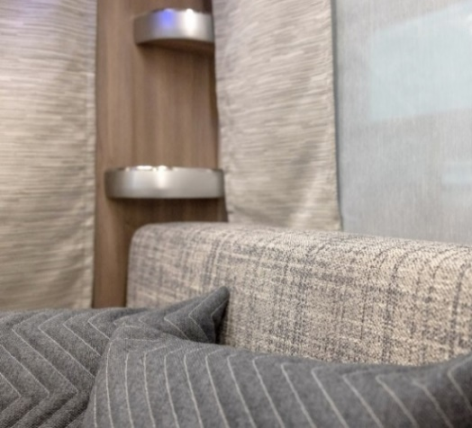
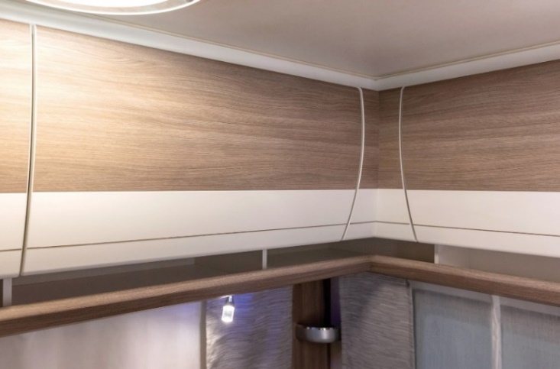
ONTOUR

DE LUXE

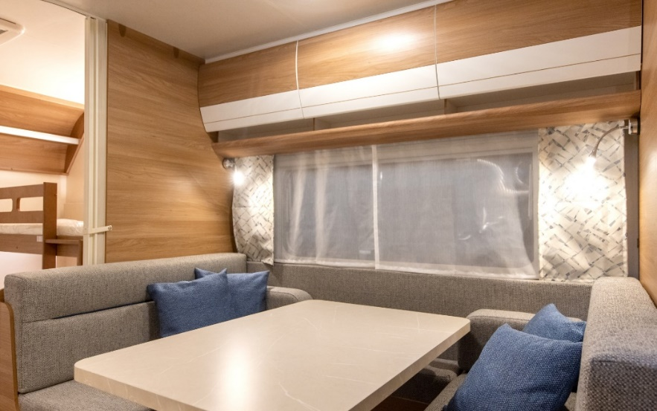

NOUVELLE SÉRIE : EXCELLENT EDITION
Espace, clarté, variété, design et confort – la nouvelle série EXCELLENT EDITION allie tous ces attributs à la perfection. Les six plans d’aménagement proposés s’adressent principalement aux familles jeunes et modernes. Pas moins de quatre modèles disposent en effet de lits superposés pour les petits campeurs. D’inspiration scandinave, la combinaison moderne de couleurs claires et de lignes droites est née sous la plume d’Harald Striewski : un langage des formes résolument linéaire souligné par un prodigieux éclairage à LED.
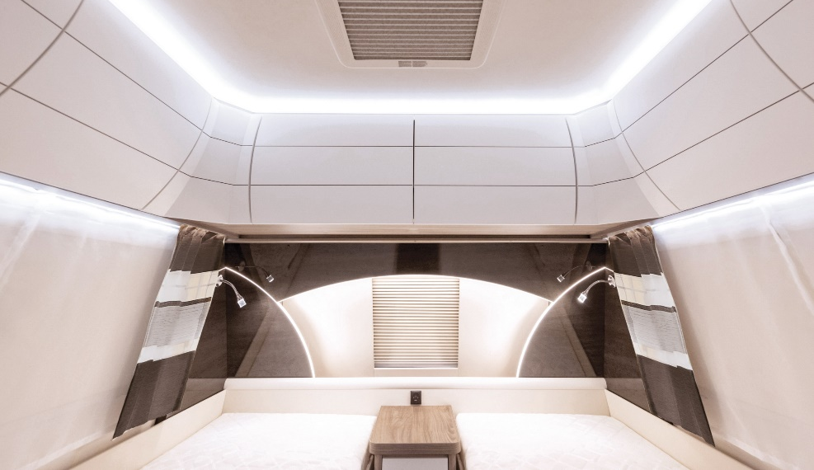
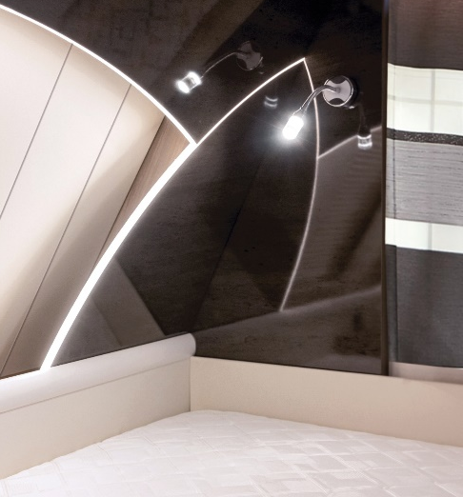
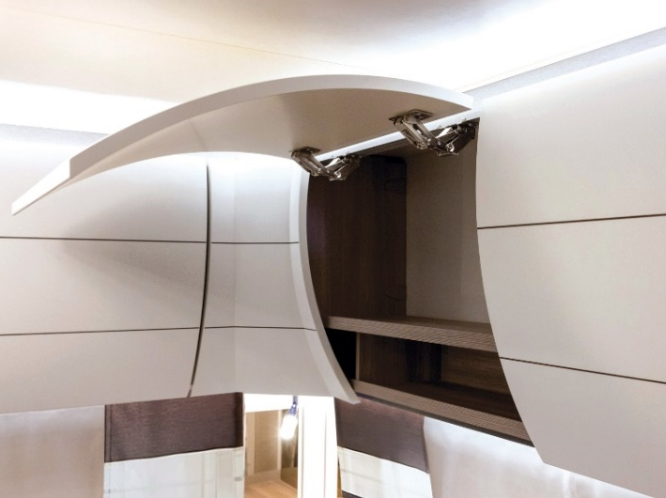

MAXIA – LA NOUVELLE CLASSE PREMIUM DE HOBBY
Avec son amour de la nature et l’hygge, son fameux art de vivre, le monde scandinave fascine et inspire. Pour la saison 2022, Hobby a choisi de retranscrire cette philosophie dans sa nouvelle série MAXIA et fait de chaque caravane le plus bel endroit du monde. Dans cette toute nouvelle série de caravanes Hobby, le caractère nordique se traduit par un langage des formes aussi clair que fonctionnel. Des couleurs parfaitement assorties, combinées à des espaces ouverts et à un intérieur raffiné, offrent un sentiment infini de pure détente et de confort absolu. Tout simplement «hyggelig».
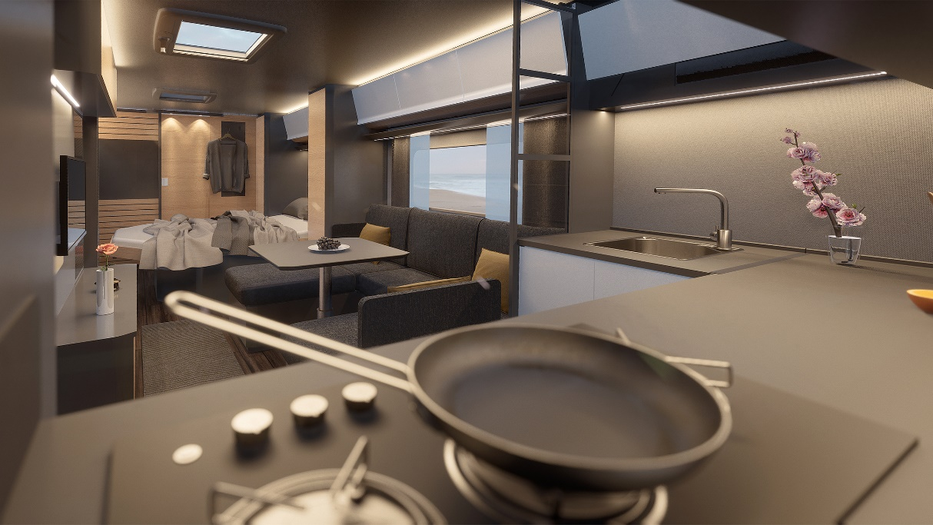

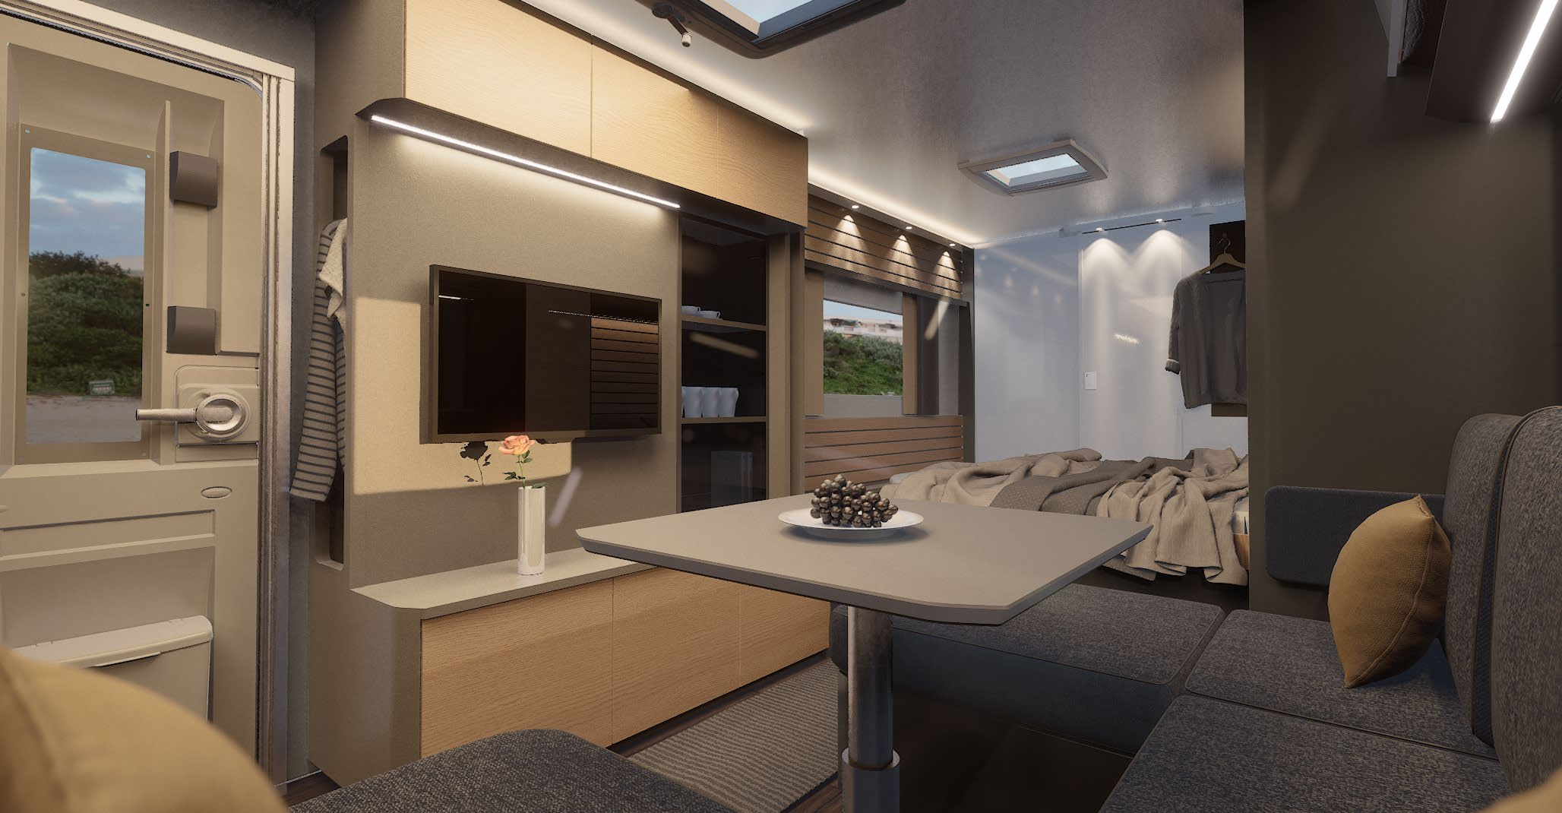
UNE CELLULE ÉPROUVÉE EN DESIGN PREMIUM
Arborant la construction de coque éprouvée de la gamme standard de Hobby, la MAXIA se démarque cependant en tant que série de luxe par ses éléments de design anthracite. Un caractère Premium que viennent encore souligner les équipements haut de gamme et une tôle finement martelée.
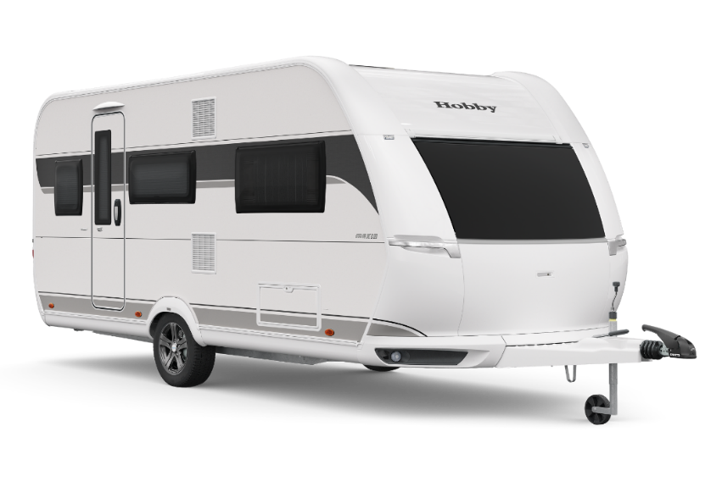
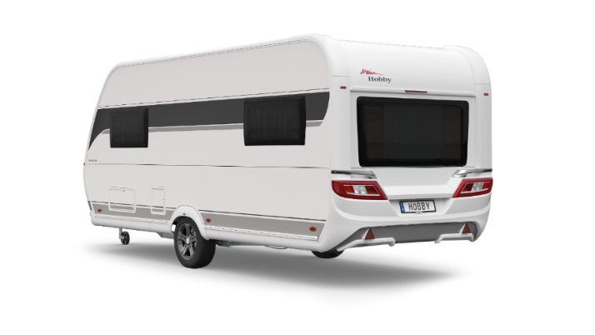

.

MODÈLES MAXIA
Pour sa première saison, cette série stylée se décline en deux modèles : d’une part, le 495 UL doté d’une confortable dînette en U et de deux lits individuels à l’avant et, d’autre part, l’innovant 660 WQM. Ce modèle spécial séduit par son impression d’espace et réunit, sur une surface de près de 20 m², une vaste cuisine à l’avant, un confortable salon, un grand lit ainsi qu’une luxueuse salle d’eau à l’arrière. Avec ses multiples fenêtres, cet appartement de vacances sur roues inonde l’intérieur de lumière, en particulier l’espace cuisine encadré d’une fenêtre avant et d’un toit panoramique.

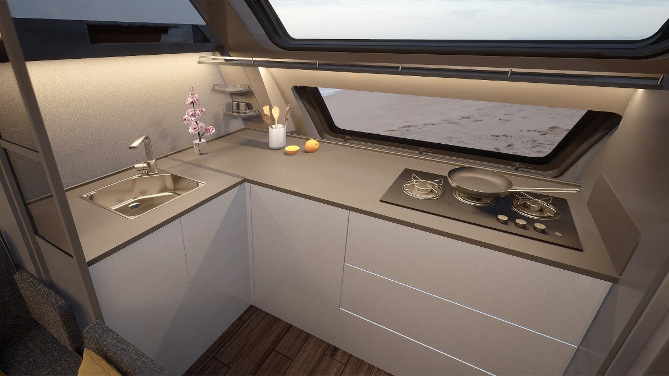
Cette nouvelle cuisine fera des plus grands amateurs de fast-food de véritables gourmets.

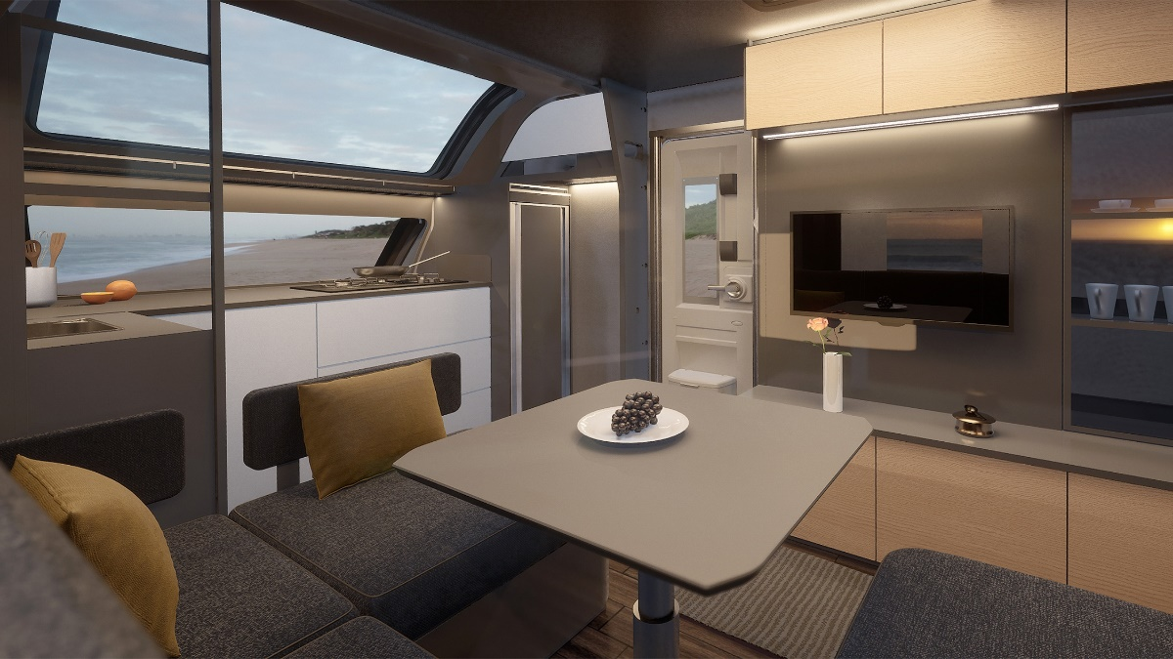
Vaste fenêtre avant avec toit panoramique à encadrement pour une impression d’espace. immense.

BEACHY – UNE CARAVANE SUR LE THÈME DE LA PLAGE
Mer, plage et soleil : l’ambiance des vacances est à l’origine de la BEACHY – nouvelle sous-marque de Hobby. Inspirée par d’innombrables histoires sur les réseaux sociaux et par tout un lot d’émotions rapportées de vacances plein de bois flottant, de coquillages, de sable et d’herbe des dunes, toute l’équipe Hobby s’est enflammée pour une nouvelle vision : celle d’un simple compagnon de vacances. En collaboration avec une designer danoise et un bureau d’études renommé pour les questions techniques, les esprits créatifs de Hobby ont mis à exécution leur idée originale. Le résultat : une ambiance bord de mer nomade.
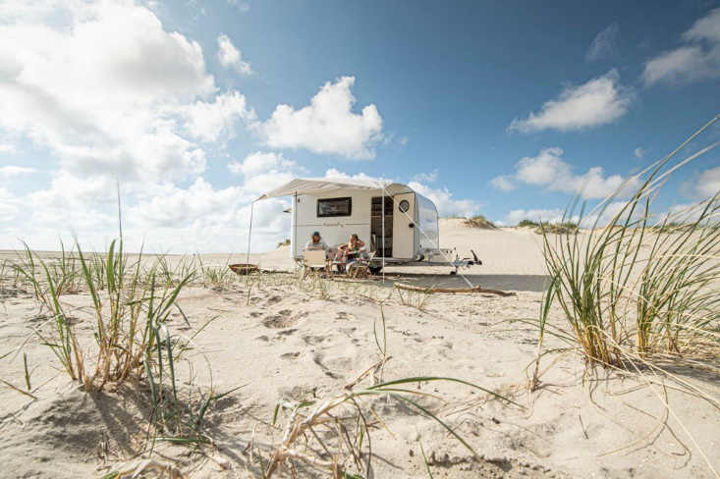

MODÈLES BEACHY
« Oubliez tout ce que vous savez à propos du camping ». Une déclaration d’Holger Schulz, instigateur de ce concept, devenue la devise de l’équipe Hobby lors de la création de la BEACHY. Simple, sans superflu, avec des couleurs claires et naturelles pour une véritable ambiance de bord de mer – la plus petite de toutes les Hobby invite la plage à bord.

Keep it simple : l’intérieur de la nouvelle BEACHY est aussi simple qu’unique. En lieu et place des habituelles armoires de pavillon, des corbeilles habillées de tissus et des sangles offrent un vaste espace de rangement. Le confortable coin salon doté de garnitures couleur sable à l’aspect lin naturel se transforme en deux temps trois mouvements en un espace de couchage douillet. Parmi les équipements de bord : une cuisine compacte ainsi qu’un dressing pouvant être équipé d’un WC Porta Potti en option. La nouvelle BEACHY se décline en trois modèles évoluant selon la taille.
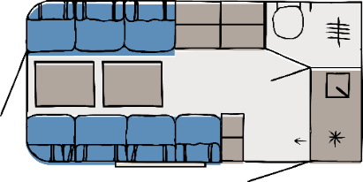
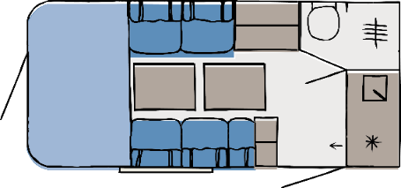
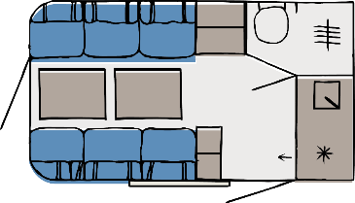
420
450
360

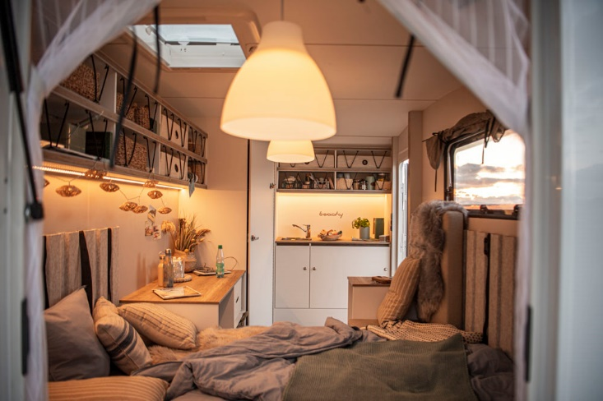
DESIGN EXTÉRIEUR BEACHY
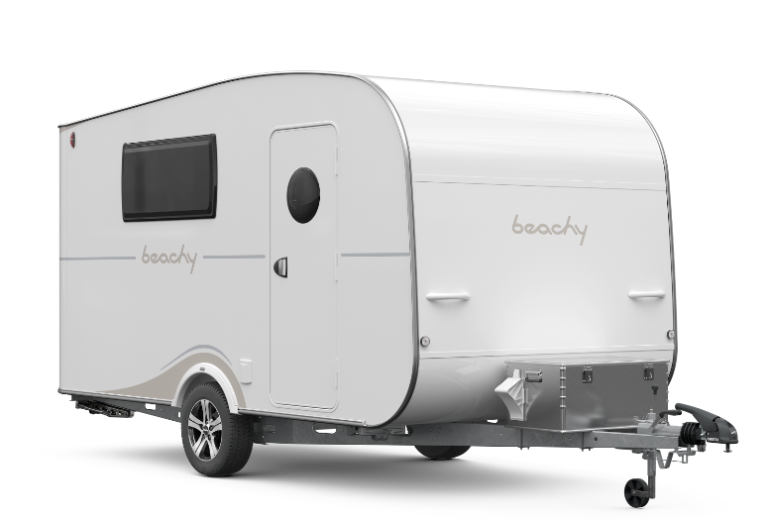
La BEACHY est la symbiose d’un fourgon et de la première caravane Hobby conçue par Harald Striewski. Compacte, elle séduit particulièrement par le charme de son arrondi. Le petit plus : sa grande porte arrière permettant de contempler l’eau tranquillement assis sur le lit pour une ambiance bord de mer à l’état pur. À la plage, à la montagne ou en ville – peu importe : née sur les plages du nord de l’Allemagne, la BEACHY est chez elle partout et en tout lieu.

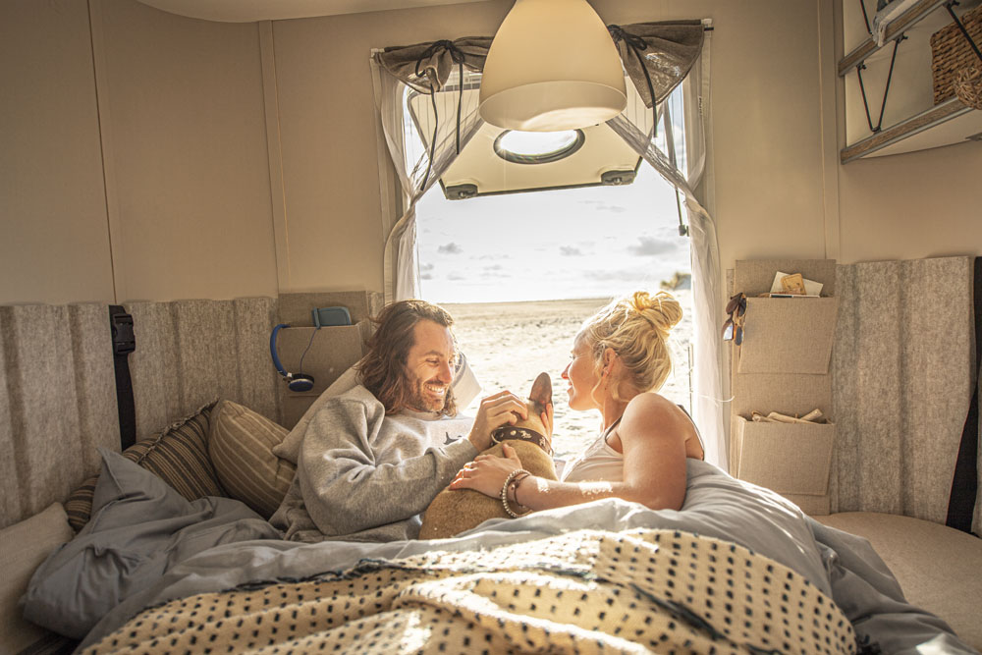

NOUVEAUTÉS CAMPING-CARS HOBBY 2022

BREF APERÇU
- Design extérieur dynamique pour tous les camping-cars et vans de camping : moderne, sportif, chic
- Nouveau look Premium pour la série haut de gamme OPTIMA DE LUXE
- Vans de camping :
VANTANA ONTOUR, l’entrée de gamme sur porteur Citroën avec généreux pack EDITON
VANTANA DE LUXE sur le nouveau Ducato en deux décors

APERÇU DES SÉRIES : 6 séries, 21 plans d’aménagement
OPTIMA ONTOUR EDITION
(Citroën)
3 plans d’aménagement

OPTIMA ONTOUR
(Citroën)
6 plans d’aménagement

OPTIMA ONTOUR CAPUCINE
(Citroën)
3 plans d’aménagement

OPTIMA DE LUXE
(Fiat)
5 plans d’aménagement
VANTANA ONTOUR EDITON
(Citroën)
2 plans d’aménagement
VANTANA DE LUXE
(Fiat)
2 plans d’aménagement

NOUVEAU DESIGN EXTÉRIEUR DYNAMIQUE
Ancré dans l’air du temps, le nouveau design extérieur des camping-cars et des vans de camping Hobby version 2022 incarne le dynamisme. Ce décor sportif adopte le nouveau langage des formes moderne de la gamme de camping-cars Hobby sur l’ensemble des six séries. De plus, la série haut de gamme OPTIMA DE LUXE est équipée d’une élégante écope de toit avec feux de position à LED et du nouveau support des feux arrière automobile. Autant d’atouts qui attireront tous les regards sur cette série entièrement remaniée.
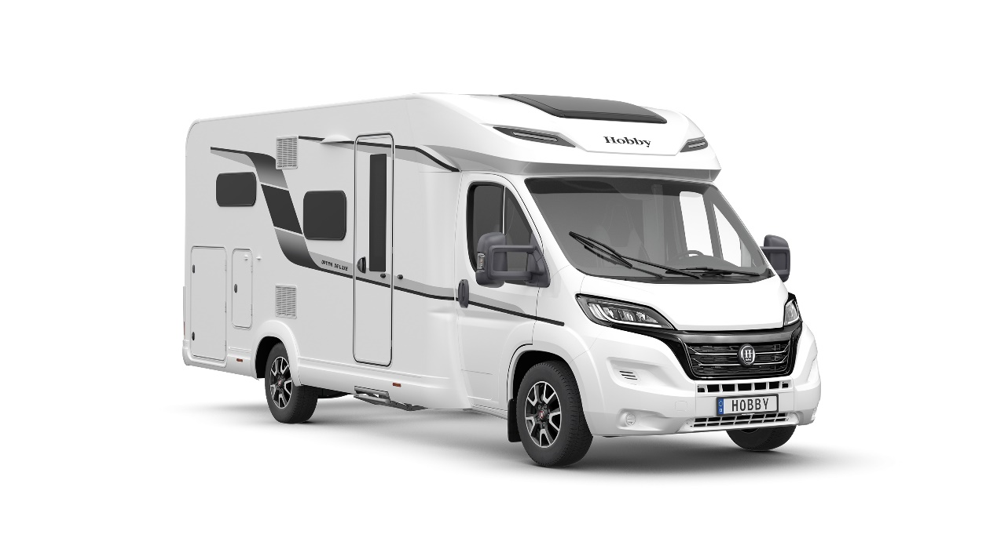

SÉRIES OPTIMA ONTOUR : INTÉRIEUR INCHANGÉ
Ne perdant rien de son esprit dynamique et de ses lignes sportives, l’intérieur des très prisées séries OPTIMA ONTOUR sur châssis de base Citroën continuera de nous accompagner pour la saison 2022.
Richement doté, le van compact OPTIMA ONTOUR EDITION est disponible en trois variantes d’aménagement très appréciées : avec lit double, grand lit ou deux confortables lits individuels.
Son grand frère, l’OPTIMA ONTOUR, séduit par un rapport qualité-prix imbattable et se décline en six plans d’aménagement pour les profilés et trois généreux modèles à capucine.
Pour un espace cuisine encore plus fonctionnel, Hobby remplace les portes des placards inférieurs de la saison 2022 par des tiroirs très pratiques.
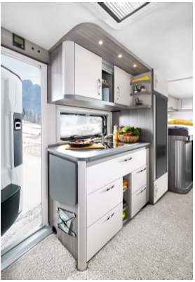

NOUVEAU LOOK PREMIUM POUR L’OPTIMA DE LUXE
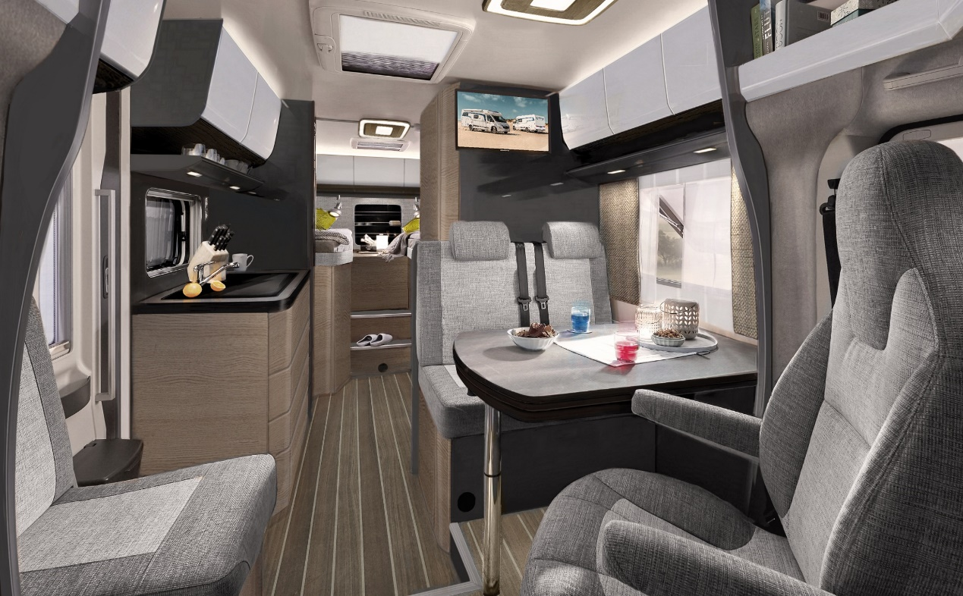
Pour la saison 2022, Hobby présente pour la première fois un intérieur moderne et nouvelle génération disponible sur son modèle de camping-car OPTIMA DE LUXE. Grâce à la collaboration de développeurs externes dédiés à la série haut de gamme de Hobby, le nouvel OPTIMA DE LUXE séduit par une conception de mobilier linéaire et des tons en parfaite harmonie. Les concepteurs de Hobby ont réussi de manière unique à marier à merveille les caractéristiques d’un design typiquement scandinave à la culture du « hygge ». Durant l’année modèle, la série offre cinq solutions d’aménagement différentes au choix : quatre solutions avec lits individuels et une avec lit double.

Véhicule de base, le modèle Fiat Ducato nouvelle génération dispose de nombreux équipements, notamment en matière de sécurité de conduite et du véhicule. Bien entendu conforme à la nouvelle norme d’émission EURO 6, le châssis automobile Fiat est entre autres également doté d’un nouveau bloc optique LED offrant une intensité lumineuse 30 % plus élevée, d’un tableau de bord entièrement remanié avec logement pour portable et possibilité de chargement, et bien plus encore.

VANTANA ONTOUR AVEC GÉNÉREUX PACK EDITON
Grâce au nouveau châssis CITROËN, le nouveau VANTANA ONTOUR EDITION permet aux novices de découvrir l’univers des vans de camping. En plus de sa généreuse dotation de série, cette nouvelle série propose un pack d’équipement complet, dont les points forts sont entre autres : un système coulissant pour bouteilles de gaz pour deux bouteilles de 11 kg, un vaste pack avec installation satellite et combinaison téléviseur ainsi qu’un système de navigation haute technologie complet. L’agencement du modèle à lits individuels a été sensiblement optimisé et offre désormais une confortable surface de couchage de plus de 2 mètres côté passager.

VANTANA DE LUXE : AVEC 2 DÉCORS DE MOBILIER AU CHOIX
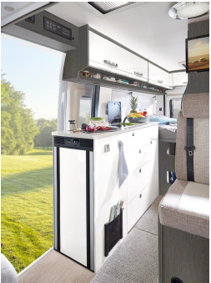
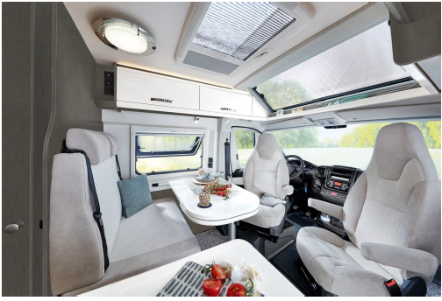
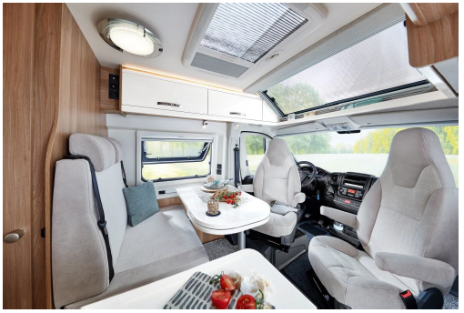
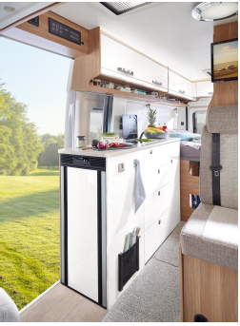
Avec son toit ouvrant panoramique de série, le VANTANA DE LUXE reste un modèle haut de gamme équipé du nouveau châssis FIAT DUCATO. Pour la saison à venir, deux élégants décors de mobilier sont proposés : un ton bois chaleureux mêlé aux accents clairs de la couleur magnolia et un design intérieur moderne au style monochrome.
CHIFFRES, DONNÉES, FAITS
PORTRAIT RAPIDE
Vecteur d’innovations dans l’industrie des loisirs mobiles et fleuron du site d’activités économiques « Holstein Centre » (Mittelholstein) au Nord de l’Allemagne, le fabricant de véhicules de loisirs HOBBY est l’un des plus grands constructeurs mondiaux de caravanes.

PRODUITS
Caravanes et camping-cars ; stratégie tout compris = équipement de série complet et prêt au voyage, avec un excellent rapport qualité-prix ; se positionne dans la gamme de prix moyens avec l’accent mis sur la qualité abordable ; fabricant de séries.
Palette de produits 2022 :
- Au total, 54 modèles de caravanes répartis sur six séries ; depuis les caravanes de tourisme à partir d’une longueur de 4,60 m jusqu’aux grands double essieux de 7,90 m de long ; l’accent est mis sur les plans d’aménagement familiaux (14 modèles à lits d’enfants avec différents équipements)
- Au total, 21 modèles de camping-cars en trois séries ; fourgons, profilés dans les segments d’entrée de gamme et de classe moyenne, capucines

ENTREPRISE
- Entreprise industrielle familiale de taille moyenne avec plus de 50 ans d’expérience dans l’industrie des véhicules de loisirs
- Production exclusivement allemande sur le site de Fockbek (près de Rendsburg) dans le
Schleswig-Holstein
- Fondée en 1967 par l’ingénieur Harald Striewski
- Gestion familiale: Harald Striewski, Bernd Löher, Holger Schulz
CHIFFRE D’AFFAIRES HOBBY
Saison 2021
- Total : env. 300 Mio. €, dont :

  - Caravanes : env. 190 Mio. €,

  - Camping-cars : env. 110 Mio. €.

CAPACITÉS DE PRODUCTION
- Production de caravanes : entre env. 10 500 et 13 500 caravanes par saison

- Production de camping-cars : entre 2 500 et 3 500 véhicules par saison

SITE / PRODUCTION
- Schleswig-Holstein (Fockbek près de Rendsburg)
- Jusqu’à quatre chaînes de montage, flexibles selon les besoins en caravanes et/ou camping-cars, zone de préfabrication moderne, haute verticalité de production, menuiseries en interne, production de garnitures avec travaux de couture, fabrication PU et grand atelier de formation ; investissements annuels en machines, installations et bâtiments à hauteur de millions.
- Taille du site d’entreprise : 260 000 m², dont 65 000 m² construits

EMPLOYÉ(E)S
- Plus de 1 100 employé(e)s, comprenant 36 apprenti(e)s dans les domaines technique et commercial

DISTRIBUTION
- Plus de 350 concessionnaires à l’échelle européenne
- Représentation dans tous les pays européens par des importateurs ou des agents
- Agences commerciales au Chili, au Japon, en Nouvelle-Zélande, en Corée du Sud et en Chine
EXPORT À L’ÉCHELLE MONDIALE
Parts de marché export:
- env. 40 pourcent pour les caravanes
- env. 30 pourcent pour les camping-cars

INNOVATIONS
Inventeur de nombreuses innovations qui influencent les activités de l’ensemble du secteur, dont par ex.
- la marche arrière automatique pour caravanes
- le châssis galvanisé à chaud
- les toilettes fixes avec réservoir amovible
- le réfrigérateur Slim Tower, qui a permis la conception de plans d’aménagement radicalement nouveaux
- le réfrigérateur de pavillon SlimLine pour fourgons

GROUPE D’ENTREPRISE
- Hobby-Wohnwagenwerk GmbH, Fockbek (Schleswig-Holstein)

- Fendt-Caravan GmbH, Mertingen (Bavière)

- Rendsburger Feuerverzinkerei, Rendsburg (Schleswig-Holstein)

- Formlight GmbH, Warburg (Rhénanie du Nord-Westphalie)

ADRESSE
Hobby-Wohnwagenwerk, Ing. Harald Striewski GmbH

Harald-Striewski-Straße 15, D-24787 Fockbek

Téléphone +49 (0) 4331 / 606 – 0, fax +49 (0) 4331 / 606 77 430

www.hobby-caravan.de/fr, courriel presse@hobby-caravan.de

